Commerci攻略 – Maha公会@GMS Reboot

本攻略包括以下三个部分：

航海前置

甜水装备

托德转移

请大家积极参与组航，早日移民欧洲～

**航海前置**

等级要求：140级

灯泡接【Commerci Republic／凯梅尔兹共和国】开头的任务。被传送到Ereve后，在继续接完Neinheart和女皇给的【Commerci Republic／凯梅尔兹共和国】开头的任务。

去Lith Harbor／明珠港找NPC Parbell，继续接【Commerci Republic／凯梅尔兹共和国】的任务，传送到Commerci地图。

找NPC Mayor Berry接任务去右边地图打100只猫，提交任务后再去更右边的地图打100只猫，交任务，然后往右边跑。



找NPC Leon Danlella接任务，继续往右边跑前往commerci主城。



找Tepes接任务。然后旁边的传送口进去小屋／trading post找 NPC Maestra Fiamentta继续接任务。



然后去找NPC Leon Daniella和Gitberto Daniella接任务的，他俩在这个小房子里。

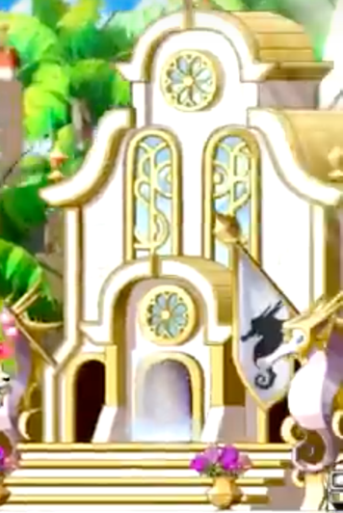

最后灯泡里接【Commerci Republic／凯梅尔兹共和国】Get rich quickly 。然后回到trading post，和NPC Maestra Flametta模拟单航几次后，选择Start trade，enter trade开始你的单航。以后航海都找这个NPC。

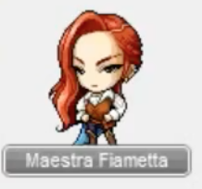

每个地图单航5次就可以去下一个地图了，顺序是Dolce >> Luna >> Rosa >> Herb Town >> Rien Harbor >> Lith Harbor。后三个地图点击地图右上角的小箭头就可以看到了。开通到herb town／百草堂的时候就可以组航了。一般单航第二天就可以开到herb town，你会看到一个 需要你运送kettle到herb town的任务，然后开往herb town的时候记得把kettle放到货物里。完成任务后，找单航NPC Maestra Fiametta，选择第三个选项Move to the Merchant Union Location，进入组航地图。

在组航地图找NPC Maestra Fiametta，选择Move to another channel在组航地图换线。组航地图三个内线，一般群里喊组航的，都是说的内线。组航一天三次，必须要三个人才可以组航。一般起航之前一人选择一轮， 或者大家商量好自己需要的装备。组航的时候请关闭宠物，避免捡了别人的装备。

注意：

1. 单航和组航都可能掉落甜水装备，组航比单航掉率高一点。航海不受爆率影响，主要看脸。
2. 每次单航或组航前，都要把自己上次单航和组航的奖励先领取了。
3. 组航船上的怪物等级为组航队伍三个人的平均等级，队伍里等级比较低的建议去绳子上躲着。
4. 航海币可以升级船，开通新地图，买航海饰品，托德转移。虽然后期没啥用吧，但是前期可以多多单航攒币。
5. 在装备，右下角Vessel里可以升级船。升级船需要航海经验和航海币。满级的船有更多的能量，差不多可以让你多单航一次吧。看起来也能豪华点，但基本没啥用。
6. 在神木村或者射手村，可以通过party quest entry 迅速来到航海地图。选择quick move，然后选择右下角那一堆小白人的图标，选择commerci那个。

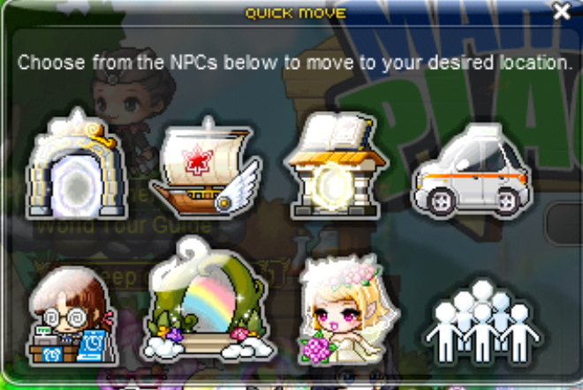

**甜水装备**

两件有用的甜水单品：甜水眼饰，甜水脸饰。这两件是毕业装备。在单航地图trading post 找NPC Javert买，250个航海币一个，可以反复买。



甜水套装包括：

帽子，披风，鞋子，手套，套装，武器。甜水饰品，副武器等其他的甜水装备不计入套装，也没有套装效果。以下为装备属性以及套装效果，图中武器为长枪，其他各个职业的武器需要自己搜索。

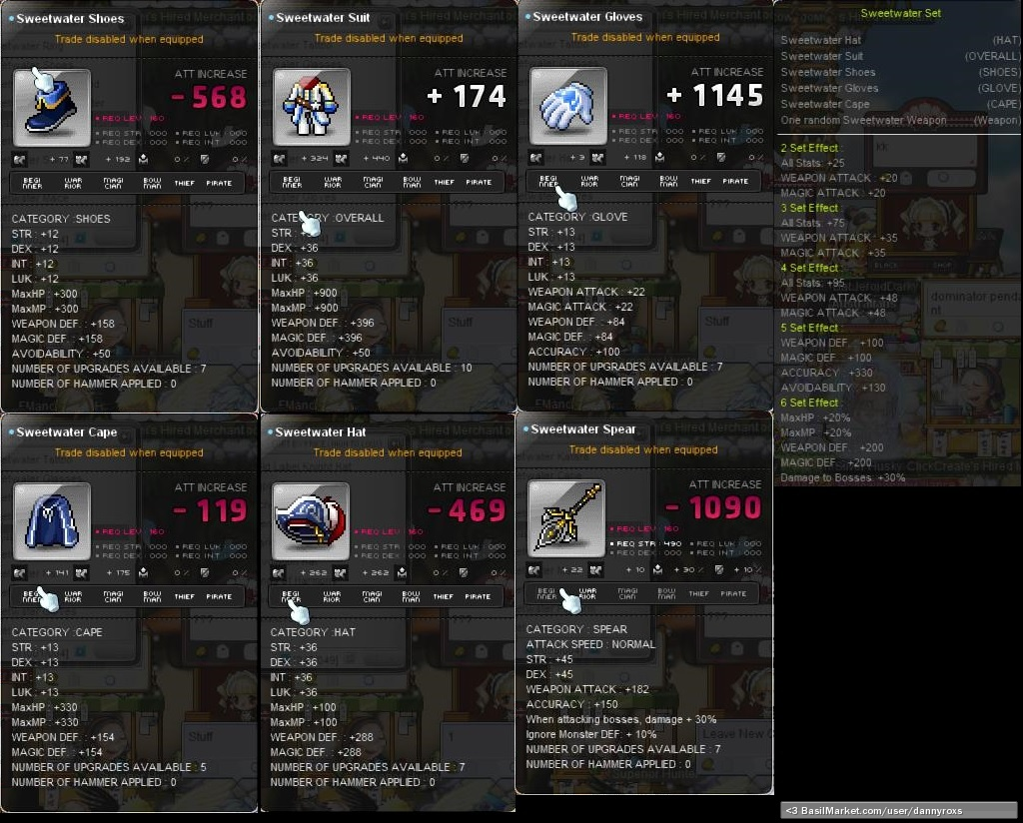

文字版：

甜水两件：

All Stats: +25  
Weapon Attack: +25  
Magic Attack: +25

甜水三件：

All Stats: +75  
Weapon Attack: +35  
Magic Attack: +35

甜水四件：

All Stats: +95  
Weapon Attack: +48  
Magic Attack: +48

甜水五件：

Defense: +100

甜水六件：  
Max HP: +20%  
Max MP: +20%  
Defense: +200  
Damage to Bosses: +30%

四件的套装属性比较好，累积起来就是195 All stat，108 M. Att/Att，到第五件就已经没必要穿了。所以一般的欧皇甜水四件套是指甜水鞋，手套，披风，武器。上衣裤子帽子还是使用CRA。

注意：

1. Kanna小狐狸扇子，双刀的副手等不计入套装。
2. 手套和武器属性很好，可以直接上星使用。鞋子，披风建议托德转移／暴君继承。

**托德转移**

一般只有集齐了甜水四件的才去托德。在Commerci主城地图找NPC Pietreno大佬。

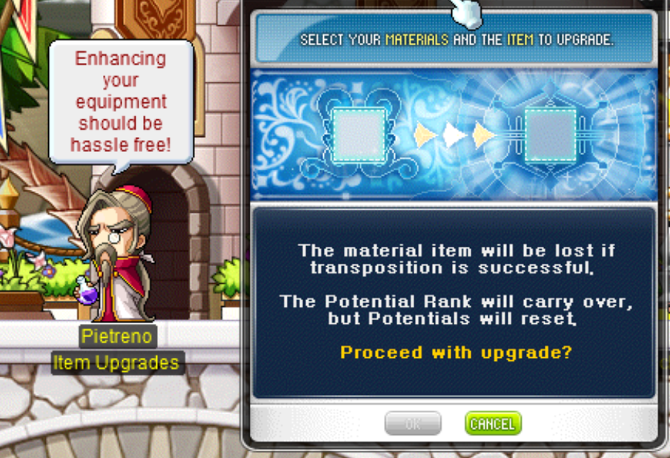

140或150的装备转移属性和潜能等级给160的装备。一般就是暴君转移给甜水。

转移后，原装备属性会转移给甜水，转移后星之力掉一个，但可以继续上星，潜能等级不变，潜能随机改变，原装备会消失。我们一般推荐10星暴君披风／鞋子再去。手套没有暴君手套的话，就不要拖德了，直接上星或者普通的星之力转移就好。。。。暴君手套具体上多少星再去转移，这个不好说，看你自己小心脏的承受能力吧。托德成功率据说不是很高，可能需要大量航海币。

注意：

1. 甜水装备本身没有的属性不能转移。比如暴君鞋子上面的M. Att 和Att就无法被转移过来，但是INT/STR/LUK/DEX 这些本身有的可以。
2. 不是每个职业都适合甜水四件毕业。应该是看甜水武器的属性是不是最佳的，比如攻速之类的。